发票与收付款差异：按单据查询和核对金额｜云上订货系统
发现发票金额和收付款金额不同，先把差额落到原销售单或采购单，再分别追原收付款、核销和票据记录。核对的重点是“这笔款分给哪张单、这张票覆盖哪张单、各自处于什么状态”，而不是找两个相等的合计。全量发票库存、订单票据进度和真实资金到账分别回查，不能互相替代。

从对照表定位对象，再回到具体原单
PC管理端“资金→收款与开票对照表”可先定位客户与差额；采购侧使用付款与收票相关入口定位供应商。记录查询期间、往来方和筛选条件，随后按原销售或采购单号继续。相同客户两张金额相同的订单仍是两笔业务，单号、归属和关联关系必须同时一致，不能只凭金额匹配。
客户汇总对照累计有效已完成且限定收款类别的原收款记录，对照待审核或已完成的全量客户发票记录金额；收款按完成时间、票据按创建时间进入期间。该记录金额并未在查询中额外加上单列税额，不能把它一概当作税前小计；限定类别还应按本企业资料核。它不是简单客户开票记录逐张审核金额的同义汇总，也不是订单逐笔核销计算表。因而对照表有“已开发票”，仍要回实际票据类型与状态核；不能用这个标签证明所有票据已经审核或税务开具完成。
汇总差额用于定位，不代替原单结论。月末收到款而次月录入票据，两个期间的对照会不同；取消筛选后没有记录，也可能是往来类型、期间或票据路径不在当前范围。先保留原查询条件，调整到能够包含同一原业务的期间，再核关联明细，不补录虚构款项把合计凑平。
图1：历史PC客户汇总的已收款、已开发票及两项差额表头；完整原图为空列表，不证明所有原单已结。

建立原单关联，币种和金额层次分别核
逐笔记录原订单号、客户或供应商、收付款单号、核销记录、发票系统编号及真实发票号码。销售款可能直接关联销售单，也可能先收款再分配到多张单；采购付款也可能通过关联付款明细覆盖多张采购单。查“源单信息”或核销列表确认归属，一张款对应两张订单时不能把整笔款分别算给每张订单。
金额按原单币种比较；启用多币种时，还需核原收付款币种、保存的汇率、本位币及资金账户币种。只看列表的一个币种符号，不能确定其他记录已经按同一汇率折算。先留原币金额及换算依据，把原币差额与本位币差额分列，不把人民币的一千与其他币种的一千当成无差额。
订单总额、当前待收待付、原收付款金额、分配到本单的金额、票面小计与价税合计各有含义。涉及包装物押金、税额或手续费时，查相应原字段与设置后再解释差额。例如客户承担手续费的收款审核分支会扣减原收款金额，后续流水保存的是处理后的数值；不能拿最初填写金额直接当审核后已收，也不能把这个分支推广为所有付款都扣相同费用。
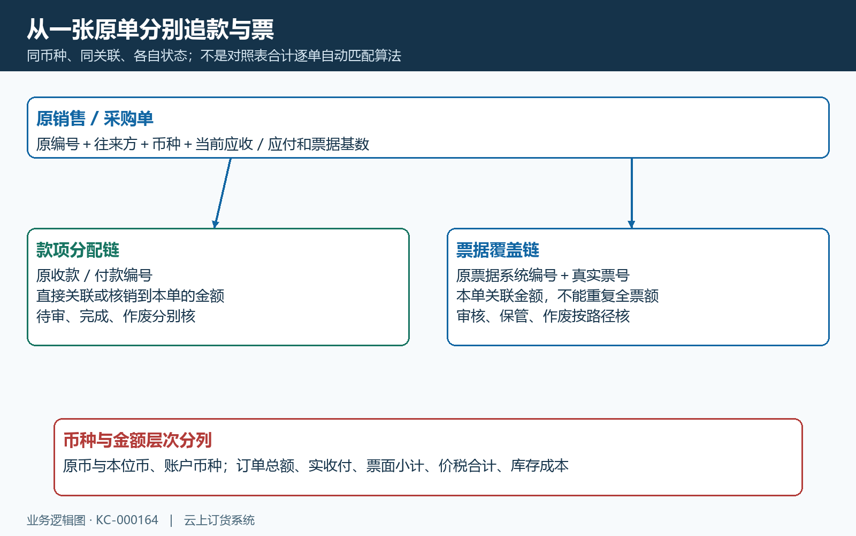
图2：从原单分别追款项分配与票据关联，同币种再比较；账户币种、本位币、小计、价税合计与库存成本不混算。

核收付款完成状态，再查账户流水和真实到账
进入“资金→收款单”或“付款单”，按原编号检查状态、金额、收支类别、账户、收付时间与审核记录。待提交、待审核和已完成分别记录；付款还有流程要求的待确认环节。草稿金额或待审金额不能直接归到本单已完成收付，页面审核按钮可见也不表示已经处理成功。
再到“资金账户→账户明细”，按原单编号或流水号定位。收付款完成逻辑生成财务流水，关联原收付款编号，流水收支时间取原单填写的收付时间；它与审核完成时间、记录创建时间不同。跨期查不到时先核所用日期列，不能只扩大一个发票期间就认定资金记录丢失。
确认账户是审核后保存的账户，尤其付款审核可能更换草稿账户，应以完成记录和对应流水为准。客户预存充值、供应商预付、归集或其他收入支出先按类别核，不直接计入当前订单。系统已完成与账户流水说明内部登记结果，真实到账仍按实际收付凭据核；流水存在不能单独证明银行或支付通道已经结清。
图3：历史PC账户明细的单据编号、源单信息、类别、流水号、金额及账户余额表头；此空列表没有某笔资金到账结果。

逐条核销区分待审、完成与可再分配余额
已完成收付款仍可能留有可核销金额。打开原单核销记录，检查关联订单号、每条金额和核销状态，把待审核分配与已完成分配分开。原收款总额一千、本单完成核销六百，另有四百可核销时，本单已收应核六百；不能因款项总额已完成就认定该订单收满一千，也不能重复登记四百现金。
客户收款后直接核销路径一次只处理同一张原收款单，金额必须为有效正数，同一订单不能重复两行；合计不超过原收款单可核销余额。原单须属于本企业且收款已完成，订单要有效且状态允许收款；有客户归属的收款单要求同客户；本路径还检查订单原已收加本次核销，不超过订单金额与包装物押金合计。另有待审核收款时应单独核其占用和原余额，不能把这一比较误写为所有待收字段采用完全相同的扣减口径。遇到提示先刷新原余额和本单已收，不拆小金额绕过限制。
采购付款核销要沿本身关联采购单与已付、待审核付款金额核查；付款分支会检查与采购总额的关系，但不能直接套用客户核销的全部校验与并发保护。核销作废也不是退款：待审分配撤销回到待分配，完成分配撤销会回退订单已收或已付并恢复相应可核销余额，实际资金是否退回仍单独确认。预付余额抵扣的采购路径还应查原预付记录。
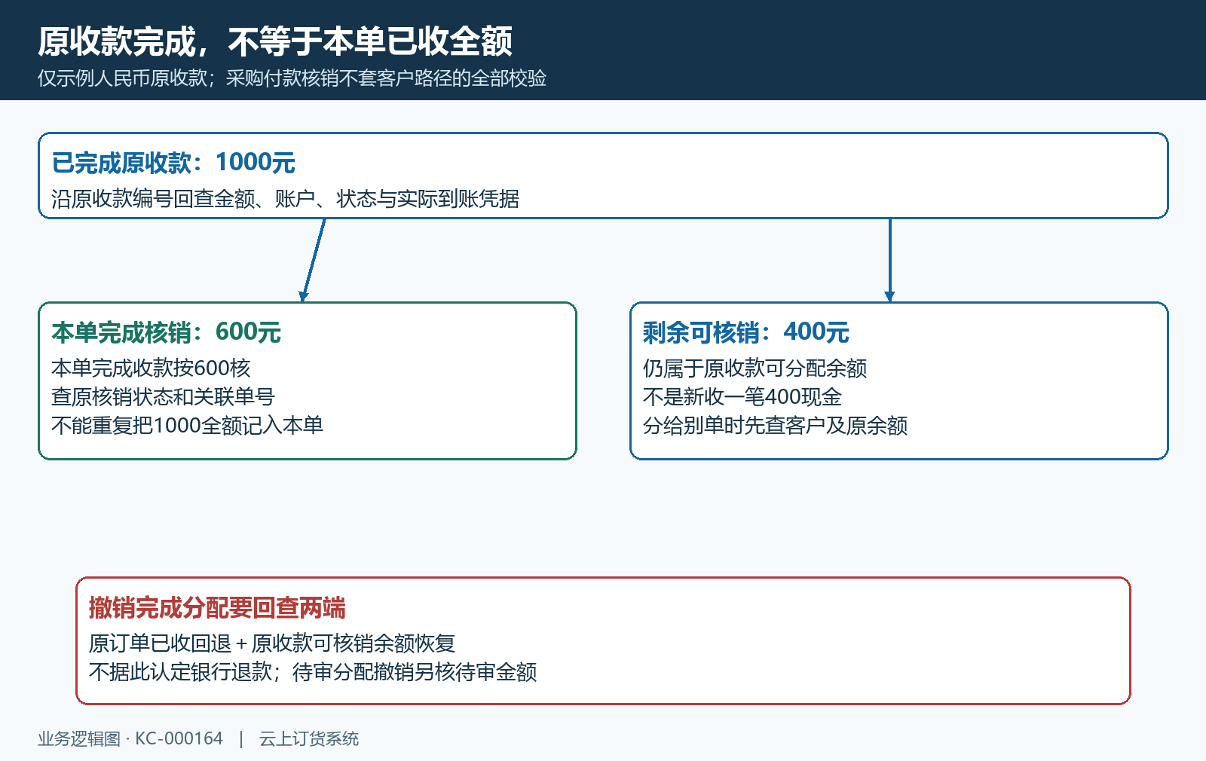
图4：示例收款1000、本单完成核销600、剩余400可再分配；核销回退改变分配关系，不能据此认定银行已经退款。

客户开票与供应商收票核各自原记录和状态
客户发票列表按系统编号、原订货号或客户检索，查看应开票、本次实际开票、关联单据、号码、附件和审核状态。简单客户记录可按审核设置保存为待审核或已开票；订单上的待开、开票中与已开累计需分别核，待审核金额可能已占用本单可开额度。开票申请进度达到完成，也不等于相关开票记录都已审核。
一张发票关联多张订单时，逐条查关联金额，不把发票整张金额重复算到每张订单。批量客户开票中，实开小于净应开可能按原明细顺序抵扣，并把部分未足额订单标为强制完成；因此“剩余金额一定还能补开”不是统一结论。核原明细分配、强制完成标记和备注后，再判断是否还有可开余额。
采购侧查供应商发票及关联采购单，核号码、日期、收票金额、双方单位、附件与经办人员。收票记录新增待审核，审核后待保管，保管后才是已保管；收票人、审核人和保管人及时间分别保存。原采购的票据进度、票据自身保管状态与付款状态是不同字段，不能只见采购显示已收票就跳过票据实际状态和附件。寄出人、快递号也只是记录资料，不证明真实寄送或签收。
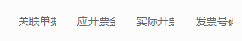
图5：历史PC客户发票的关联、应开、实开与号码四列；字段显示可能截短，空表不能证明当前已开成功。

图5补：同一历史PC表头的审核寄送字段的审核、附件、寄出、快递与单据状态；空表不证明发票已审核或已签收。

分次、退货和直送按原业务余额解释差额
分次收付和分次办票逐条归集到同一订单，累计时保留状态，不混入已作废记录。示例原销售单应收一千，完成核销六百，已审核开票四百，另有待审票二百：本单仍有四百未完成收款，需另查是否已收但未分配，票据完成与开票中分别是四百、二百。不能只因六百与六百相等就宣布本单款票全部完成。
退货另查原退货单、关联原单、退款或采购退货收款及退货票据，分清正向业务和退回业务。销售批量开票会结合所选订货和退货的净应开金额处理，但不能把该净额直接当采购付款的统一基数。签收、实收、退货变化以后，刷新对应原业务与当前可开可收余额，保留变更时间，不拿变化前导出的数值继续办理。
直送订货和普通订货需要分开开票，直送采购与普通采购也有各自收票限制；直送关联记录还有当前余额重核及改绑、编辑限制。提示金额超过当前可开或可收时，先核原单与已办理记录，不随意改关联单号。强制完成、退货抵扣或分批处理都应有原明细和理由，不能只改完成标志消除差额。
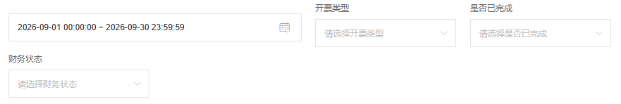
图6：历史PC批量客户开票的期间、开票类型、是否完成与财务状态筛选；它定位所选业务，不保证选择后就自动结清收款或票据。

全量票据另查数量和成本，不能当原单收付合计
涉及“全量发票记录”时，还要按企业主体、普票或专票、系统规格及票面名称、规格、单位、税率定位。供应商全量发票审核增加进项数量和小计加税额的金额；客户全量发票审核按原成本金额影响库存。这套库存关系并非普通订单已收、已付或简单客户记录的实际开票累计。
历史例子中，供应商票形成一百件、金额三千五百八十元的库存；客户开票四十件后剩六十件、金额二千一百四十八元。库存变化一千四百三十二元是成本口径，不能拿它与客户销售小计或收款金额相减便判断少收或少开。沿原发票号回查库存明细的前后余额，款项仍回原收付款和订单分配。
全量发票作废后，原票状态、实际库存及作废明细共同核，尤其余额应归零时不能只信日志计算结果。供应商销售方专用更正有范围，改销售方不代重新计算全部金额；旧票还可能显示当前有效开票单位资料。更正了显示名称，并不说明订单收付、核销或票面金额都已更正。
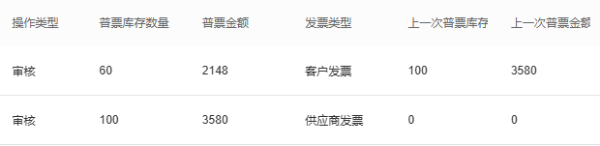
图7：历史PC全量审核明细的100/3580至60/2148成本余额；原票号须回对应记录核，本图不能证明现金收付结果。

更正后沿同一关联回查，留下可以接续的差异
查询期间或条件不同先调整查询；待审收付、核销或票据交对应有权限人员按原流程处理；关联错误、账户错误或票面资料错误先确认当前状态允许怎样更正。资金流水不能直接编辑成另一个金额；原收付款作废可留下原流水与相反金额的回冲，保留原单关联。回冲流水记录的是本次作废时间，跨期核账应同时保留原流水与回冲流水日期。核销撤销、原款作废与发票作废分别处理，不能用其中一步代替另两步。
返回原订单、原款项、核销列表、票据记录和账户流水，复核状态、累计、剩余与本次变更，最后再查原期间对照。不要求每种合理业务差额立即为零，但每项都应说明是未收付、待审、未分配、分次办票、期间错位还是实际录入问题。重复提示、数据已修改或没有反馈，先查原编号和最新状态，再决定下一步，不重复收款付款或重建票据。
留存同一原币下的原单金额、完成收付、本单完成核销、待审分配、票据已完成与处理中金额、剩余差异、原因和负责人员。差额记录与真实凭据保持对应，下一次按原编号接续。历史截图只说明对应旧字段，示例算式不能当当前客户账目；当前更正后的资金和票据结果应沿同一原业务记录核对。
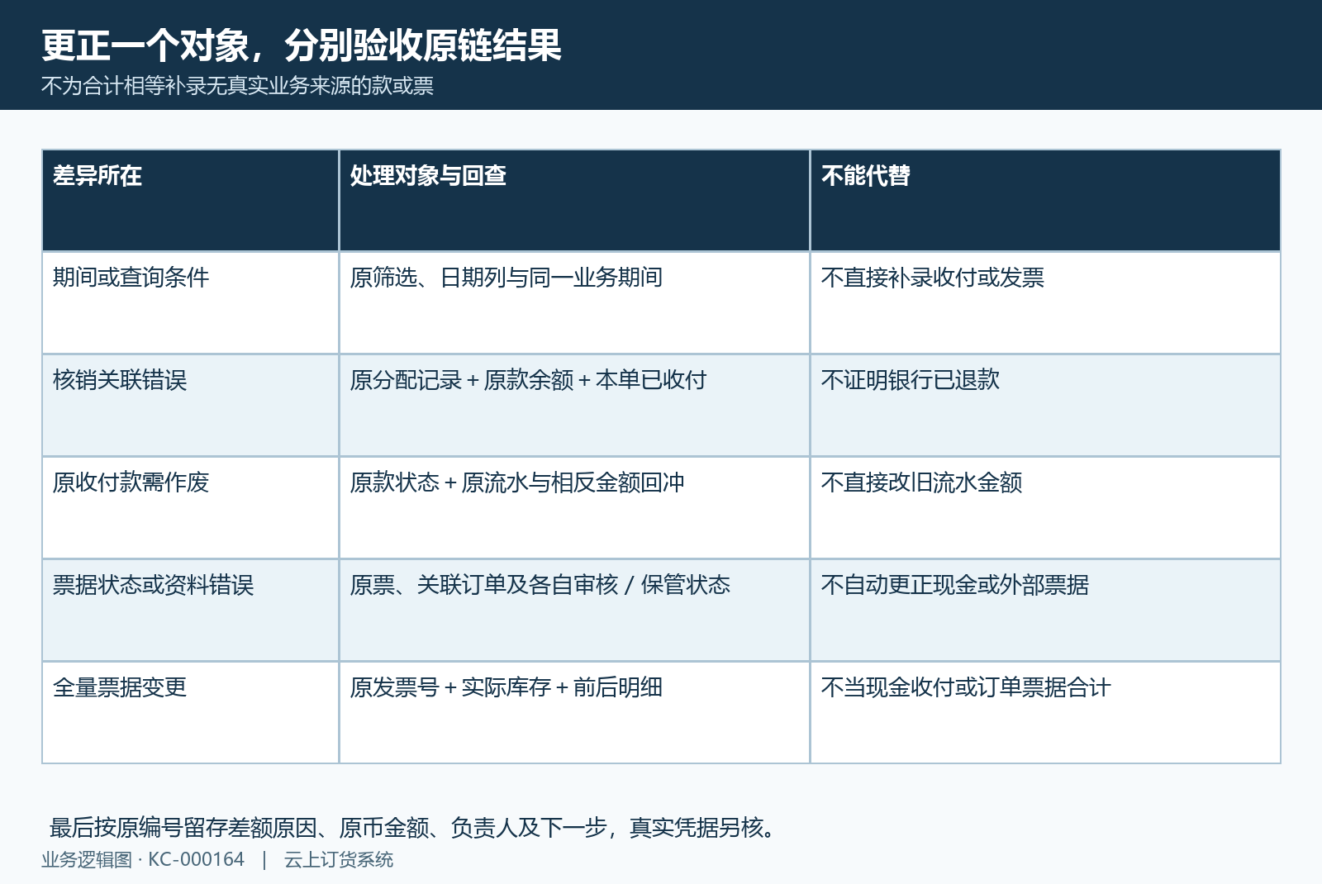
图8：查询差异、核销回退、原款作废及票据更正各自回原对象验收；真实到账和真实票据结果独立确认。

下一步学习
- 收款与开票对照表：核对收款未开票和开票未收款｜云上订货系统
- 采购发票登记：供应商来票与采购业务核对｜云上订货系统
- 资金账户核对：余额、流水与业务记录｜云上订货系统
- 全量发票管理：录入、审核、作废与发票库存核对｜云上订货系统

